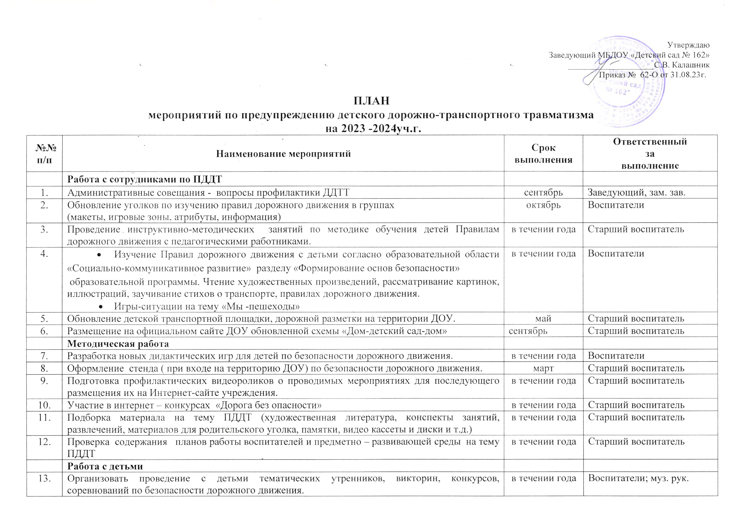
14. | Просмотр видеофильмов, мультфильмов на дорожно-транспортную тематику | в течении года | Воспитатели
15. | Театрализованная постановка «Страна дорожных знаков» | январь | Старший воспитатель
16. | Рассматривание плакатов по дорожно-транспортной тематике и беседы по данной теме | февраль | Воспитатели
17. | Серия интерактивных игр: «Транспорт на наших улицах»; «Пешеход, водитель, пассажир»; «Я – пешеход»; «Я – пассажир»; «Светофор»»; «Дорожные знаки»; «Загадки по ПДД». | в течении года | Воспитатели
18. | Спортивное развлечение «Пешеход, водитель, пассажир». | декабрь | Инструктор по физ. восп.
19. | Проведение конкурса детских рисунков по правилам дорожного движения.  Организовать выставку детского рисунка «Дорога не место для игр.» | апрель | Старший воспитатель
 | Работа с родителями
20. | Уроки дорожной безопасности для родителей- консультации | в течении года | Воспитатели
21. | На родительских собраниях периодически обсуждать вопрос о профилактике детского дорожно-транспортного травматизма. | в течении года | Воспитатели
22 | Оформление материала в родительские уголки «Дорога домой», «Автокресла» | сентябрь | Воспитатели
23. | Выставка литературы по ПДД | октябрь | Воспитатели
24. | Выставка работ совместного творчества детей и родителей «ПДД» | ноябрь | Старший воспитатель
25. | Актуализация страниц по безопасности дородного движения на сайте учреждения для родителей | в течении года | Старший воспитатель
26. | Обсудить на родительских собраниях вопросы профилактики детского дорожно-транспортного травматизма | сентябрь | Зам. зав.

Старший воспитатель Т.В. Мусоркина

